**Lider Ahenk Kullanım Süreci Üzerine Gözlem ve Değerlendirme**

Mardin İl Sağlık Müdürlüğü; Sağlık Bilgi Sistemleri Birimi olarak, Pardus işletim sistemine geçiş sürecimiz kapsamında, kurum genelinde merkezi yönetim ihtiyacının karşılanması amacıyla Lider Ahenk yapısının kullanımını gerekli ve stratejik bir adım olarak değerlendirdik. Bu doğrultuda, yaklaşık **8** aylık bir kullanım süresi içerisinde Lider Ahenk sistemine entegre olarak aktif kullanım deneyimi edindik. Göç sürecinde, kurum bünyesindeki istemci makinelerin merkezi bir yapı üzerinden tek elden yönetilmesi, hem operasyonel verimlilik hem de güvenlik açısından önceliklerimiz arasında yer aldı. Bu hedef doğrultusunda Lider Ahenk ile olan entegrasyon ve bağlantı süreçlerimiz hızlandırılmış ve sistemin kurumsal ağ içerisinde etkin biçimde konumlandırılması sağlanmıştır. Söz konusu süreçte gerek birimimizde görevli bilişim uzmanı ve bilgisayar mühendisleri, gerekse sahada görev yapan teknik ekip personelimiz, Lider Ahenk arayüzünü aktif olarak kullanmaya başlamış; uzaktan erişim, kontrol, konfigürasyon ve istemci yönetimi gibi merkezi yönetim kabiliyetlerinden yoğun şekilde faydalanılmıştır.

Zamanla sistem kullanımına dair sık tekrarlanan hata türleri ve sorun kalıpları tespit edilmiş; bu durumlar çoğunlukla manuel müdahaleler ile çözüme kavuşturulmuştur. Ancak, sorunların sayıca artması ve sistemsel sürekliliği zaman zaman aksatması nedeniyle bu gözlemlerimizi sistematik bir çerçevede ele alarak bir değerlendirme ve geri bildirim raporu hazırlama gereği doğmuştur. Bu rapor kapsamında, Lider Ahenk sistemine ilişkin olarak tarafımızca gözlemlenen aksaklıklar somut örneklerle aktarılmış; aynı zamanda ilgili problemlere dair önerilen çözüm yöntemleri de teknik yaklaşımlarla raporlanmıştır. Mevcut tespitlerin ilgili geliştirici ekiplerle paylaşılması, sistemin işleyişinde sürdürülebilir iyileştirmelere katkı sağlayacağı kanaatindeyiz.

1. **Betik Yetkilendirme Sorunu ve Risk Değerlendirilmesi**

Lider Ahenk üzerinde karşılaştığımız temel sorunlardan biri, tanımlanan kullanıcı yetkilerinin yetersiz ayrıştırılmasıdır. İl genelindeki kurum ve kuruluşlarda görev yapan bilgi işlem personeline atanan kullanıcılar, yalnızca betikleri çalıştırma yetkisine sahip olması gerekirken, aynı zamanda **“düzenle”** ve **“sil”** yetkilerine de erişebilmektedir. Bu durum, sistem bütünlüğü ve operasyonel güvenlik açısından ciddi bir zaaf oluşturmaktadır. **(Bkz. Şekil1)**

Mardin İl Sağlık Müdürlüğü olarak merkezi birim pozisyonumuz gereği oluşturduğumuz betiklerin yalnızca tarafımızca düzenlenebilir ve silinebilir olması elzemdir. Ancak mevcut yapı buna izin vermemekte, sehven yapılacak bir değişiklik ya da silme işlemi, kurum genelinde anlık sistemsel aksaklıklara neden olabilecek risk taşımaktadır. Yedekleme sistemimiz bulunsa da, bu tür hataların tekrarı kabul edilemez bir durumdur.

**Önerimiz;** admin yetkisi dışındaki kullanıcıların betik alanında yalnızca “çalıştır” yetkisine sahip olması, “düzenle” ve “sil” işlemlerinin kesin olarak kısıtlanmasıdır. Bu yetkilendirme ayrımı, sistem güvenliği ve sürdürülebilir yönetim için gereklidir.

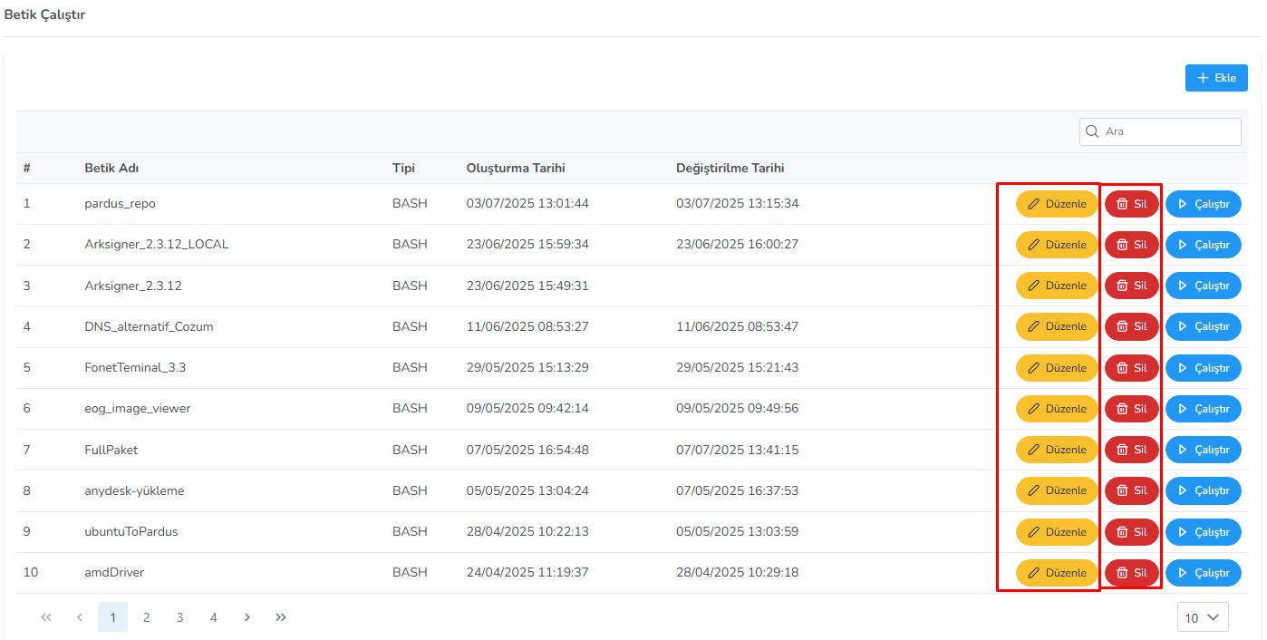

**Şekil 1 Betik Kısmı ve Butonlar**

1. **LiderAhenk Üzerinden LDAP Gönderiminde Yetkilendirme Problemleri**

Yaşanılan bir diğer durum ise, her ilçeye bağlı Pardus sistemlerinin yönetimini sağlamak amacıyla LiderAhenk kullanıcıları tanımlamamızdır. Bu kullanıcılar, genellikle ilgili kurum makinelerine uzaktan erişim için LiderAhenk üzerinden yönetim gerçekleştirmektedir. Ancak bu süreçte istemci makinelerde sıklıkla VNC hatalarıyla karşılaşılmaktadır. Bu durumun genel bir problem olduğunu gözlemledik. Çözüm olarak Ahenk arayüzü üzerinden **“İstemci Oturum Açma Ayarları”** bölümünden **OpenLDAP** yapılandırması gönderildiğinde sorun ortadan kalkmaktadır. Fakat burada başka bir kısıtla karşılaşıyoruz: Tanımlı kullanıcılar admin yetkisine sahip olmadığında, bu yapılandırma ilgili makinelere uygulanamıyor. Yani, **OpenLDAP** gönderimi teknik olarak mümkün olsa da, istemci sistem tarafından işlenmiyor. **“Kullanıcı”** hatası alınmaktadır. **(Bkz. Şekil2)**

Bu nedenle kullanıcıya admin yetkisi verdiğimizde işlem sorunsuz çalışıyor. Ancak bu kez de tanımlı kullanıcı, sadece kendi kurumuna ait istemcileri değil, sistem üzerindeki diğer ilçelere bağlı makineleri de görebilir hâle geliyor. Oysa bizim beklentimiz; örneğin bir ilçe bilgi işlem personelinin yalnızca kendi kurumuna bağlı istemcileri yönetebilmesi. Bu amacı sağlamak için gruplar tanımlayarak kullanıcıları sınırlamaya çalışsak da, admin yetkisi olmadan LDAP yapılandırmasının makinelere ulaşmaması bir darboğaz oluşturuyor. Dolayısıyla, uzaktan erişim ihtiyacı oluştuğunda, ilgili kullanıcı VNC üzerinden bağlantı sağlayamıyor ve sorun yetkilendirme düzeyine takılıyor. Bu durumun daha esnek bir yetkilendirme modeliyle çözülebileceğini düşünüyoruz. Kullanıcının yalnızca kendi grubundaki istemcileri görebileceği, ancak gerektiğinde bazı temel yönetim görevlerini (örneğin LDAP yapılandırması gönderimi) gerçekleştirebileceği bir rol sistemi, bu problemi ortadan kaldırabilir.

**Şekil 2 LiderAhenk OpenLDAP hatası**

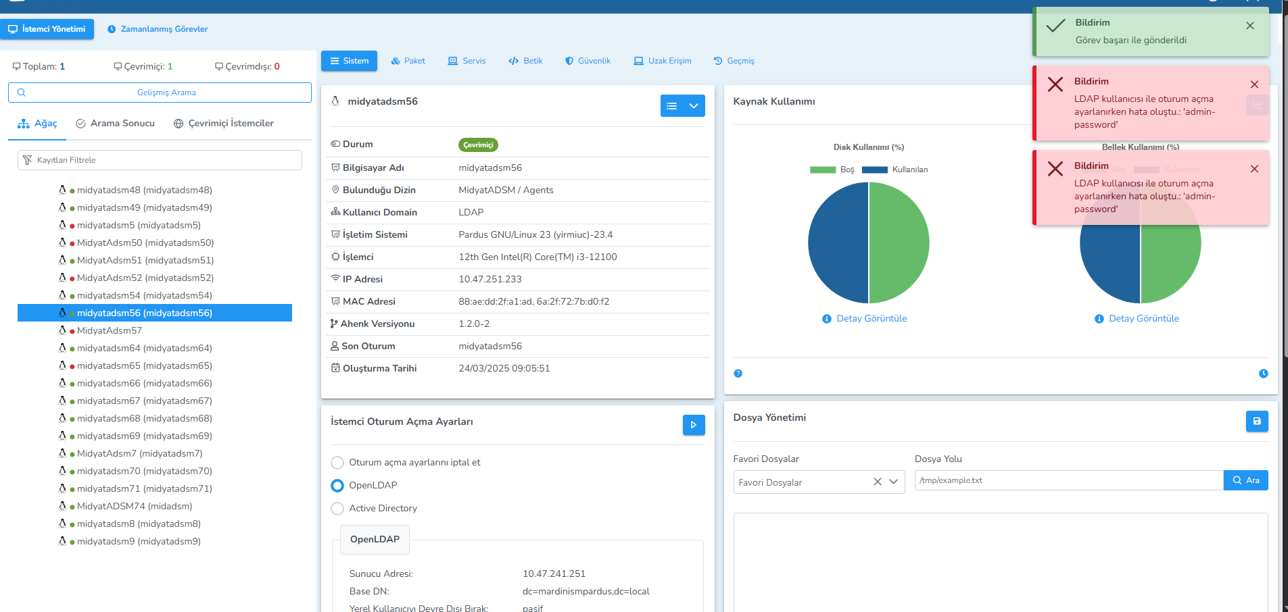

1. **LDAP Doğrulama Sorunları ve Bağlantı Kopmaları Üzerine Gözlemler**

Yaşadığımız üçüncü önemli sorun, LiderAhenk ortamında oturum kullanıcıları kapsamında tanımladığımız kullanıcı dizgisine ilişkindir. Her ilçe için standart kullanıcı hesapları oluşturulmuş durumdadır. Örneğin, Mardin İl Sağlık Müdürlüğü için “ism”, Nusaybin Ağız ve Diş Sağlığı Merkezi için “nadsm” gibi kurumsal kullanıcı tanımları yapılmıştır. Format sonrası bu makineler Lider'e alınıp ilgili kullanıcı ile giriş denemeleri sorunsuz şekilde gerçekleşmektedir.

Ancak bazı senaryolarda, sistem yeniden başlatıldıktan sonra daha önce doğru şekilde giriş yapılabilen kullanıcılar için **“doğrulama başarısız”** hatası alınmaktadır. Bu durum çoğunlukla şu sırayla gelişmektedir: format işlemi, ardından sistemin **upgrade** ve **update** süreçleri, sonrasında Lider’e kayıt ve kullanıcı giriş denemesi bu aşamalarda herhangi bir sorun çıkmazken, makinenin yeniden başlatılmasının ardından ilgili kullanıcı artık doğrulanamaz hâle gelmektedir.

Ek olarak, bazı sahadaki makinelerde de benzer bir davranış gözlenmektedir. 2-3 haftadır aktif olarak sorunsuz çalışan makinelerde dahi kullanıcı bir anda Lider tarafından tanınmamaya başlamaktadır. İlgili kullanıcı bilgisi doğru girildiği hâlde, sistem “**Doğrulama başarısız**” uyarısı vermektedir. Bu, kullanıcı hesabının tanımından ziyade, istemci ile LiderAhenk sunucusu arasında bağlantı düzeyinde bir problem yaşandığını düşündürmektedir. Durumu analiz etmek amacıyla ilgili makineler üzerinden Putty ile bağlantı testi yapıldığında da **“ağ bağlantısı kapatıldı”** hatası alınmaktadır. **(Bkz. Şekil3)** Bu da istemci tarafında sistemin çalışır görünmesine rağmen, sunucu tarafıyla kurulamayan bir ağ oturumunun olduğunu işaret etmektedir.

Sonuç olarak bu sorun, LDAP doğrulama sürecinde yaşanan bağlantı kesintilerinin, sistem tarafında kullanıcı doğrulamasını engellemesiyle ortaya çıkmaktadır. Sorunun çözümü için LDAP servisinin sürekli çalışabilirliğinin kontrolü, bağlantı sürekliliği ve istemci tarafında LDAP oturum bilgilerine ait önbellek (cache) yönetiminin detaylı şekilde gözden geçirilmesi gerektiği düşünülmektedir.

**Şekil 3 Ağ bağlantısı Kesildi**

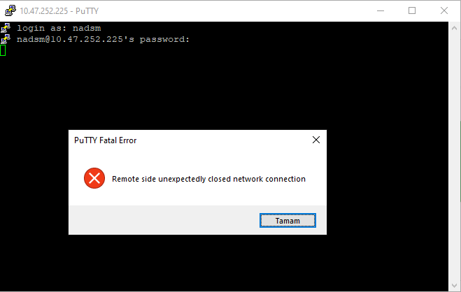

1. **İsim Çakışması Nedeniyle Kullanıcı Silinme Sorunu**

Karşılaştığımız bir diğer önemli durum ise, etki alanına alınan makinelerin isimlendirilmesi sırasında yaşanmıştır. LiderAhenk sunucusunda daha önce tanımlanmış olan bir kullanıcı adı ile, etki alanına alınmak istenen bir istemci makinenin adı aynı olduğunda, Lider tarafındaki mevcut kullanıcı otomatik olarak silinmekte ve geçersiz hale gelmektedir. Örneğin, biz sistem üzerinde "**bilgiislem**" **adında bir kullanıcı** tanımladık ve bu kullanıcı aracılığıyla istemcileri etki alanına dahil etmekteyiz. Ancak, farklı bir **Pardus makinesine** "**bilgiislem**" adı verilip bu makine etki alanına alınmaya çalışıldığında, LiderAhenk üzerindeki "bilgiislem" kullanıcısı sistem tarafından silinmekte ve tanımsız duruma düşmektedir. Bu durum, kullanıcı adı ile makine adı arasındaki çakışmanın ciddi sonuçlara yol açtığını göstermekte ve etki alanı yönetiminde daha dikkatli bir adlandırma politikasının gerekliliğini ortaya koymaktadır.

1. **Oturum Süresi Zamanlaması Hakkında Geri Bildirim**

Liderahenk üzerinde gerçekleştirilen işlemler sırasında oturum süresinin oldukça kısa tutulması nedeniyle kullanıcılar doğrudan doğrulama ekranına yönlendirilmektedir. Her ne kadar bu durum sistem güvenliği açısından anlaşılır olsa da, kullanıcı deneyimi ve işlem sürekliliği bakımından oturum zamanlamasının bir miktar artırılması daha sağlıklı bir kullanım sağlayabilir. Bu değerlendirme tamamen yapıcı bir geri bildirim niteliğindedir. Elbette, hem sistem güvenliği hem de bilgi güvenliği açısından oturumların belirli bir sürenin sonunda sonlandırılması önemlidir; ancak bu sürenin optimum seviyede yapılandırılması, güvenlikten ödün vermeden kullanıcı konforunu da gözeten dengeli bir çözüm sunacaktır.

1. **Doğrulama Başarız Hatası**

**LiderAhenk Üzerinden Açılan Kullanıcıların ‘Erişim Engellendi’ ve ‘Doğrulama Başarısız’ Hatası Nedeniyle Giriş Yapamaması**

Mardin İl Sağlık Müdürlüğü Sağlık Bilgi Sistemleri olarak, Pardus’a geçiş sürecinde gerek donanımsal gerekse yazılımsal sorunlarımızı tedrici çözerek planlı ve programlı bir göç süreci yürütmekteyiz. Bu kapsamda yalnızca merkez müdürlüğümüzde değil, bağlı sağlık kuruluşlarımızda da aktif olarak Pardus geçişleri başlatılmıştır. Ancak özellikle Lider tarafında karmaşık ve zaruri çözüm gerektiren sorunlarla karşılaşmaktayız. Yaptığımız inceleme ve değerlendirmeler sonucunda, artık işletim sistemi uygulamaları veya Linux çekirdeği seviyesinden ziyade, doğrudan Lider paneli üzerinden sistemin geliştirilmesi gereken noktalara odaklanmış bulunuyoruz. Teknik olarak ifade etmek gerekirse, süreç içerisinde çeşitli yazılım hatalarıyla (bug) karşılaşılmakta ve bunların giderilmesi (fix) zorunlu hale gelmektedir.

Lider tarafında yaşadığımız problemleri daha önce rapor niteliğinde iletmiş bulunmaktayız. Ancak bu kez karşılaştığımız sorun, LiderAhenk servisinin kesintiye uğraması sonucu panel üzerinden oluşturduğumuz kullanıcıların istemcilere giriş yapamaması şeklinde ortaya çıkmıştır. Daha açık bir ifadeyle, normal şartlarda LiderAhenk üzerinden standart kullanıcı tanımlamaları yapılmakta ve bu kullanıcıların istemcilere sorunsuz giriş yapması beklenmektedir (Bkz. Şekil 1).



**Şekil 1 Standart Kullanıcı**

Şekil 1’de görüldüğü üzere Derik Devlet Hastanesi için “derikdh” adında standart bir kullanıcı oluşturulmuştur. Normal koşullarda, Pardus kurulumu tamamlandıktan sonra Lider’in yüklenmesi beklenmekte, ardından ilgili makine Ahenk’e dahil edilmektedir. Bu aşamaya kadar herhangi bir problemle karşılaşılmamaktadır. Makine Ahenk’e alındıktan sonra “derikdh” adlı standart kullanıcısı ile oturum açılmakta ve sorunsuz giriş sağlanmaktadır. Ardından aynı kullanıcı üzerinden aşağıdaki komutlar çalıştırılarak sistem güncellemeleri yapılmaktadır: apt update, apt full-upgrade -y

Güncellemelerin ardından kurulum betikleri uygulanmakta ve format sonrası yapılandırma tamamlanmaktadır. Ancak bu işlemler sonrasında bilgisayar yeniden başlatıldığında, Lider üzerinden tanımlanan “derikdh” kullanıcısı ile giriş yapılamamaktave sistem sürekli olarak **“doğrulama başarısız”** hatası vermektedir. Dolayısıyla, kullanıcı güncelleme işlemlerinden önce oturum açabilirken, update ve full-upgrade komutları sonrasında doğrulama mekanizması bozulmakta ve giriş yapılamaz hale gelmektedir. Bu sorun farklı senaryolarda da tekrarlanarak gözlemlenmiştir.

**Senaryolar;**

1. Makineyi Lider’e aldıktan sonra **yönetici kullanıcı** ile oturum açıyoruz. Bu aşamada apt update ve apt full-upgrade -y komutları çalıştırılarak sistem güncellemeleri yapılıyor. Ancak güncellemeler tamamlandıktan sonra **standart kullanıcı hesabı** “derikdh” ile giriş yapılmaya çalışıldığında sistem sürekli olarak “doğrulama başarısız” hatası vermektedir. Aynı zamanda SSH üzerinden bağlantı denemelerinde de **“access denied”** uyarısı alınmaktadır.
2. Bazı durumlarda ise format sonrasında makineyi doğrudan Lider’e dahil ediyoruz. Lider’e aldıktan sonra standart kullanıcı hesabı ile oturum açmaya çalıştığımızda yine doğrulama hatası ortaya çıkmakta ve kullanıcı sisteme giriş yapamamaktadır.

Özellikle vurgulanmalıdır ki, çoğu durumda yukarıda belirtilen adımlar izlendiğinde standart kullanıcı hesabı bazen ilk etapta sorunsuz açılabilmekte; bazen ise sıklıkla sağlanan denemelerde doğrulama süreci başarısız olmakta ve kullanıcı sisteme erişememektedir. Bu sorunun çoğu kez tekrar etmesi, problemin Ahenk servisine bağlı bir LDAP doğrulama hatasından kaynaklandığını düşündürmektedir. Öyle ki yukarıda belirtilen senaryolar dışında, format sonrası sorunsuz bir şekilde standart kullanıcı ile giriş yapılabilen makinelerimizde de benzer sorunlar gözlemlenmektedir. Örneğin, yaklaşık iki ay boyunca standart kullanıcı hesabı üzerinden sorunsuz işlem yapılabilen bir makine (nusaybinadsm44), herhangi bir yapılandırma değişikliği yapılmamış olmasına rağmen bir anda standart kullanıcı ile giriş yapmaya çalışıldığında sürekli olarak **“doğrulama başarısız”** hatası vermeye başlamıştır.

Nihai olarak, format sonrası Ahenk’e alınan makinelerimizde standart kullanıcı hesaplarında sıkça giriş hatalarıyla karşılaşılmaktadır. Bu problemlere ek olarak, zaman zaman **“login loop”** olarak adlandırılan giriş döngüsü sorunu da yaşanmaktadır. Bu durumda kullanıcı oturum açmaya çalıştığında masaüstü ortamı yüklenememekte, sistem tekrar giriş ekranına yönlendirmektedir. Ancak öncelikli problem, daha önce de belirttiğimiz gibi, **“doğrulama başarısız”** hatasıdır. Login loop sorununa yönelik olarak genellikle uyguladığımız çözüm; kullanıcı ev dizini üzerindeki sahiplik haklarının yeniden atanması, .Xauthority dosyasının yetkilendirme izinlerinin düzenlenmesi ve oturum yöneticisi (LightDM) servisinin yeniden başlatılmasıdır. Fakat Ahenk üzerinde tanımlanmış standart kullanıcının sistem tarafından tanınmaması durumu, farklı ve ek çözüm yöntemleri gerektirmektedir.

**Ek olarak şunu da belirtmek isteriz:**

* Format esnasında herhangi bir bağlantı kopması ya da internet kesintisi yaşanmamaktadır.
* Format sonrasında da internet bağlantısı kesintisiz bir şekilde aktif kalmakta ve herhangi bir problem gözlemlenmemektedir.

Genel olarak kurulumların büyük çoğunluğunda internet bağlantımız kesintisizdir. Gerek internet gerekse güç kaynağı açısından herhangi bir kopma veya aksaklık yaşanmamaktadır.

**Uygulanan Çözümler;**

Yaşadığımız bu problemde format sonrası, ahenkte tanımlı standart kullanıcımızın oturum açmaması nedeniyle öncelikle Ahenk servisinin yeniden başlatılmasını denedik. Ardından Ahenk servisini tekrar kurmamıza rağmen giriş yapılamadı. İlgili makine Ahenk üzerinde görünmesine rağmen, örnek olarak ‘derikdh’ adlı standart kullanıcı ile oturum açmak mümkün olmadı. Bununla beraber SSSD kimlik doğrulama servisini "sudo apt install sssd -y" komutuyla yüklememize rağmen, sorun ne yazık ki çözülmedi. Benzer durum yalnızca ilgili makineye özgü olmayıp, müdürlüğümüze bağlı makinelerde ve ilçelerde de sıklıkla yaşanmaktadır. Genel bir çözüm arayışı kapsamında, Ahenk üzerinde tanımlı kullanıcı oturum açamadığından, ilgili makinelerde **‘Yerel Kullanıcı Yönetimi’** üzerinden yeni bir kullanıcı oluşturarak sorunu geçici olarak çözümlemekteyiz. (Bkz. Şekil 2)

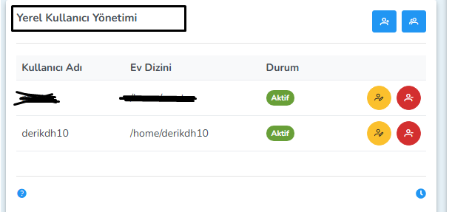

**Şekil 2 Yerel Kullanıcı Yönetiminden Kullanıcı Tanımlama**

Format sonrası Lider’in yüklenmesini bekliyoruz her şey doğal bir şekilde yüklendikten sonra etki alanı penceresi gelince lideri kapatıyoruz. Makineyi lidere almadan önce upgrade ve update komutlarını çalıştırıyoruz. Akabinde komutlar tamamlandıktan sonra bilgisayarı resetliyoruz. Daha sonra makineyi Ahenk’e alıyoruz. Bu işlemlerden sonra görüyoruz ki sorunsuz bir şekilde ahenkte tanımladığımız standart kullanıcımıza giriş yapıyor.

**Mardin İl Sağlık Müdürlüğü**  
**Hazırlayan Birim: Sağlık Bilgi Sistemleri Birimi**  
**Tarih: 26.06.2025**

**Mardin İl Sağlık Müdürlüğü**  
**Hazırlayan Birim: Sağlık Bilgi Sistemleri Birimi**